**UNIVERSITY OF TECHNOLOGY, MAURITIUS**

**SCHOOL OF INNOVATIVE TECHNOLOGIES AND ENGINEERING**

**DEPARTMENT OF INDUSTRIAL SYSTEM ENGINEERING**

**Module Name: Web Services**

**Module Code: WAT2124C**

**Cohort: BCNS/ 19A/ FT**

**Student Name: Arouven POOLIAN**

**Student ID: 1903_16737**

Table of Contents

Chapter 1: Introduction 1

Chapter 2: Design and implementation 2

2.1: Core functionalities 2

2.1.2: Xml 3

2.1.3: Json 4

2.2: Additional functionalities 6

2.2.1: Individual Map 6

2.2.2: World map 8

2.2.3: Regional map 11

2.2.4: Highlight magnitude 13

2.2.5: Js url builder 16

2.2.6: Fill elements 20

2.2.7: Details 21

Chapter 3: Testing 22

3.1: Home page 22

3.2: Regional page 25

Chapter 4: Conclusion 27

Annex A: myjs.js 28

Annex B: mycss.css 35

Annex C: display.php 36

Annex D: multiplug.php 40

Annex E: index.php 43

Annex F: regional.php 55

**List of Figures**

Figure 2.1: Data table. 2

Figure 2.2: xml function. 3

Figure 2.3: html record builder. 4

Figure 2.4: json function. 5

Figure 2.5: Data table outputted from xml and json. 5

Figure 2.6: Individual modal map. 6

Figure 2.7: js individual modal map. 7

Figure 2.8: Worldwide map. 8

Figure 2.9: Java script map. 10

Figure 2.10: Java script markers variable outputted from php. 11

Figure 2.11: Query of region. 11

Figure 2.12: Result of regional map. 11

Figure 2.13: Java script to capture location. 12

Figure 2.14: Java script fill elements. 12

Figure 2.15: Function to return css classes from magnitude values. 13

Figure 2.16: html record builder with css class. 14

Figure 2.17: css for magnitudes. 15

Figure 2.18: Output of highlights and css. 15

Figure 2.19: colors and magnitudes. 15

Figure 2.20: Date time picker. 16

Figure 2.21: legend of the date parameters. 16

Figure 2.22: Digital clock. 17

Figure 2.23: Digital clock js code. 17

Figure 2.24: format selector. 18

Figure 2.25: alert level selector. 18

Figure 2.26: legend of the alert levels. 18

Figure 2.27: js url builder. 20

Figure 2.28: js html elements filler. 21

Figure 2.29: Details button. 21

Figure 2.30: redirect to detailed page. 21

Figure 3.1: Home page. 22

Figure 3.2: Testing of the date range. 23

Figure 3.3: Testing of the data table sorting. 23

Figure 3.4: Testing of the data table search. 24

Figure 3.5: Testing of the world wide map. 24

Figure 3.6: Testing regional page. 25

Figure 3.7: Testing of parameters in regional page. 25

Figure 3.8: Testing of regional map. 26

# Introduction

In order to have some functionalities on the same page, a website is built to query a server and receive the JavaScript Object Notation (JSON) or extensible markup language (XML) file and display the required data. There will be a rest web service application program interface (API) using Hypertext Preprocessor (php).

# Design and implementation

## Core functionalities

### Get books information by title

### Get books information by author

### Get books information by publication year

### Get books information by author and category

### Get books information by author and publication year

## Additional functionalities

### XML API

### Order search result

### Limit search result

### Search for word that contain characters

### Search for multiple query

# Testing

## Home page

The page contains the elements discussed before.

|  |
| --- |
|  |
|  |
|  |
|  |

Figure .: Home page.

Testing of the date range: the js outputted the invalid range if the start date exceed the end date.

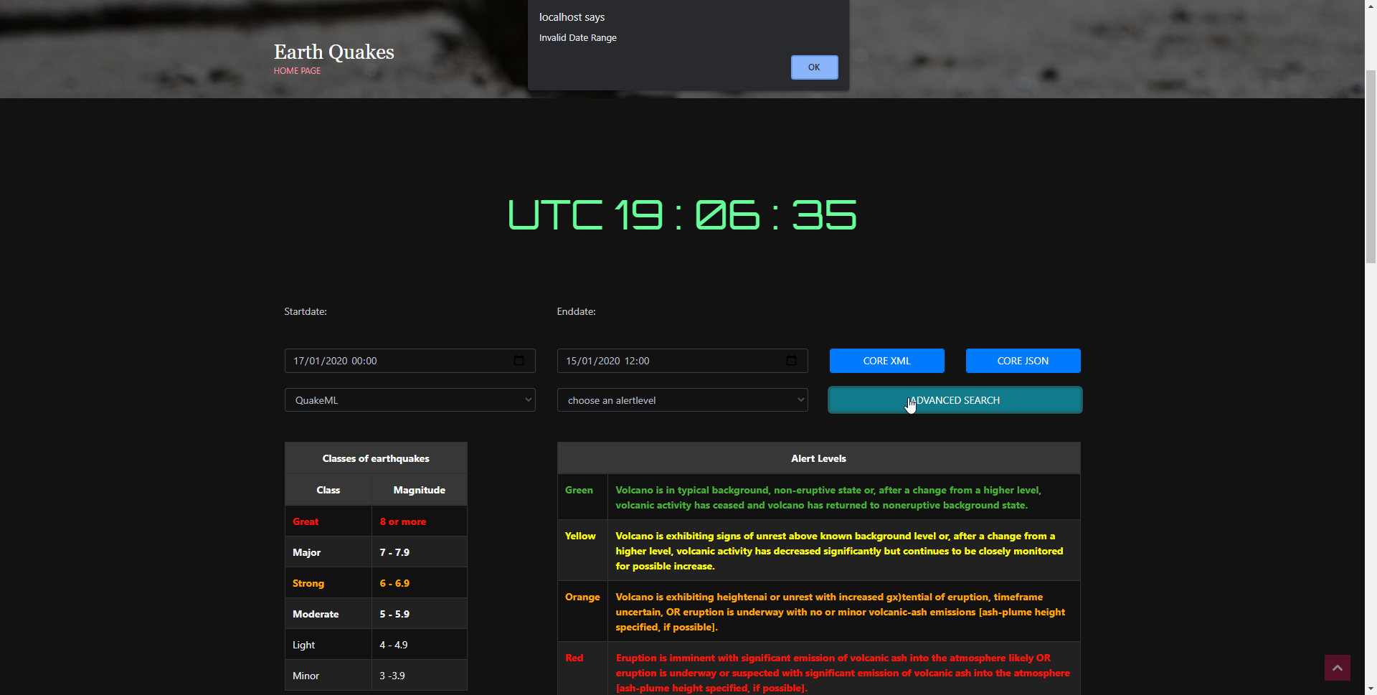

Figure .: Testing of the date range.

The sorting was tested with different columns.

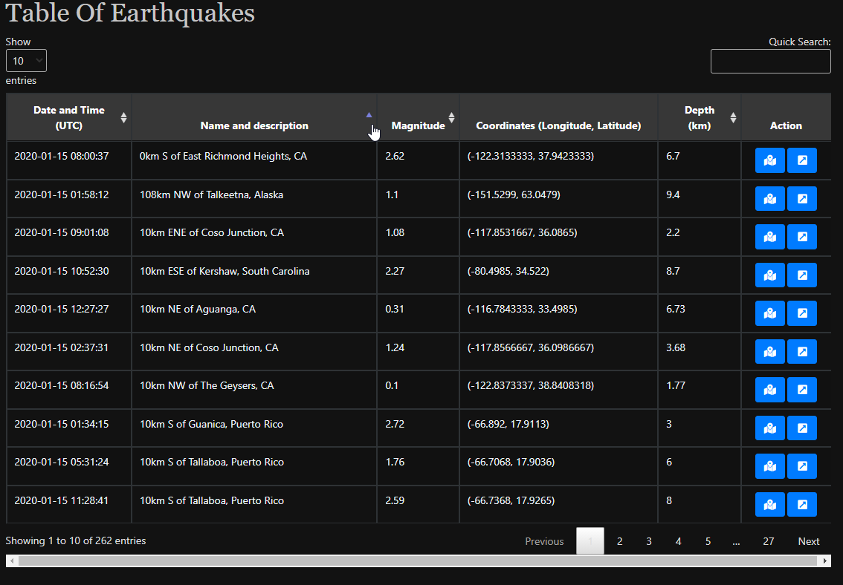

Figure .: Testing of the data table sorting.

The testing of the on press the quick search

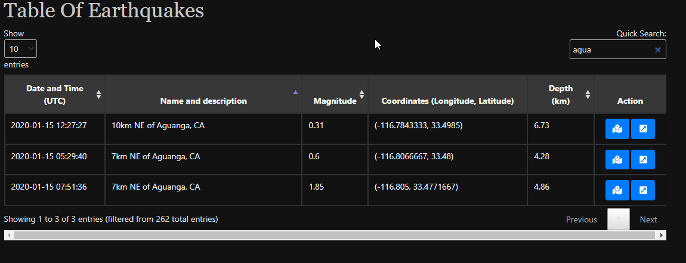

Figure .: Testing of the data table search.

The worldwide map was tested the zoom works well and the movement of the map too.

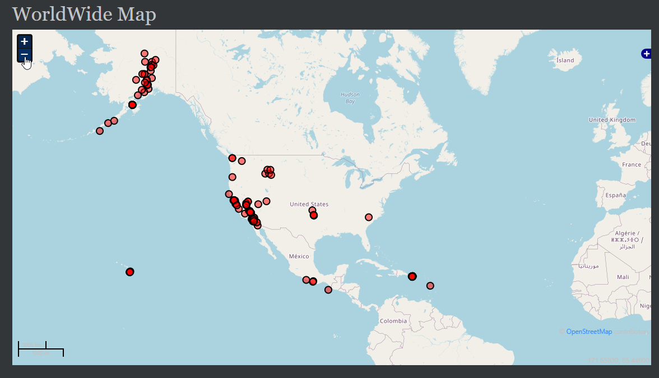

Figure .: Testing of the world wide map.

## Regional page

The page contains the elements discussed before.

|  |
| --- |
|  |
|  |
|  |

Figure .: Testing regional page.

Testing of button get location and other parameters

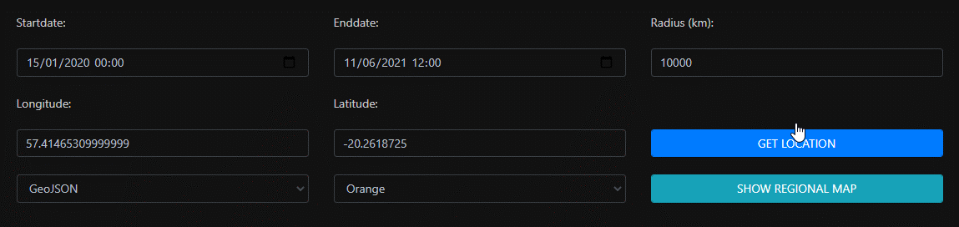

Figure .: Testing of parameters in regional page.

The map works well as it follow the same worldwide map above.

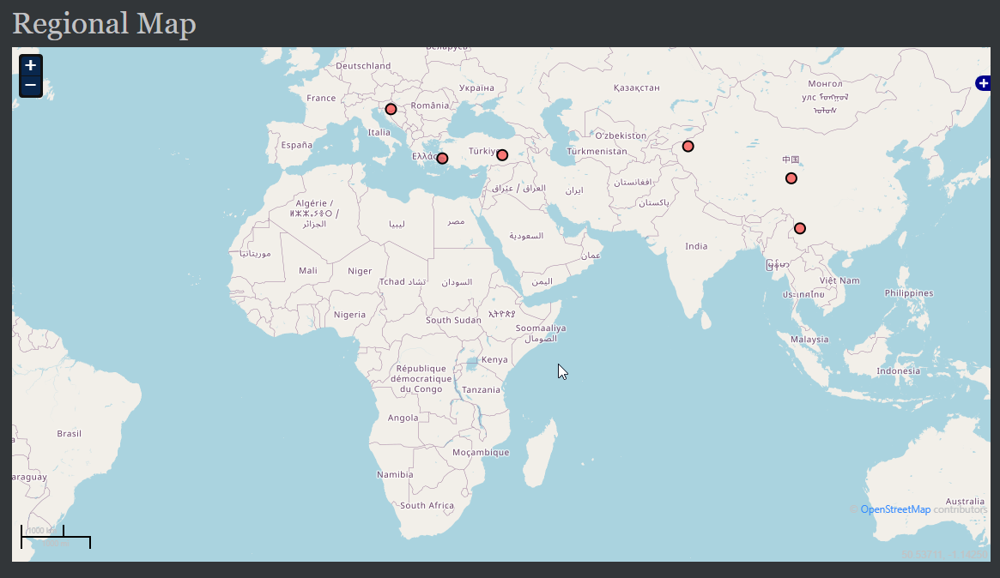

Figure .: Testing of regional map.

# Conclusion

As seen in the Chapter 3: Testing, the whole project works well. As an improvement, a dot on the regional map could be inserted to indicate the location of the place the radius of earthquakes.

The link to GitHub file:

<https://github.com/Arouven/webservices>

Test it yourself:

<http://contacttracing.great-site.net/assignment_1_EarthQuakes/pages/index.php>

# Annex A: myjs.js

// //start url

function detectQueryString() {

    var currentQueryString = window.location.search;

    if (currentQueryString) {

        return true;

    } else {

        return false;

    }

};

$(document).ready(function () {//build the big map only if there is a query in the url

    if (!detectQueryString()) {

        showAllJson();

    }

});

function showAllJson() {// open the core functionality with the current tab and with the url below

    window.open(window.location.pathname + "?format=json", "_self");

}

function buildURL() {

    var output = window.location.pathname + "?";//build the initial url with the file.php followed by the query

    // get appropriate values from elements

    var format = $('#format').val();

    var isbn = $("#isbn").val();

    var author = $("#author").val();

    var category = $("#category").val();

    var title = $("#title").val();

    var language = $("#language").val();

    var orderby = $("#orderby").val();

    var limit = $('#limit').val();

    // build the url

    output += "format=" + format;

    if (isbn) {

        output += "&isbn=" + isbn;

    }

    if (author) {

        output += "&author=" + author;

    }

    if (category) {

        output += "&category=" + category;

    }

    if (title) {

        output += "&title=" + title;

    }

    if (language) {

        output += "&language=" + language;

    }

    if (orderby) {

        output += "&orderby=" + orderby;

    }

    if (limit) {

        output += "&limit=" + limit;

    }

    window.open(output, "_self");//open the url in the current tab

    //alert(output);

}

//end url

//start fill html elements

function fillElements() {

    var url = window.location.href;// get current url

    url = new URL(url);//change text to url

    // get appropriate queries from url

    var format = url.searchParams.get("format");

    var isbn = url.searchParams.get("isbn");

    var author = url.searchParams.get("author");

    var category = url.searchParams.get("category");

    var title = url.searchParams.get("title");

    var language = url.searchParams.get("language");

    var orderby = url.searchParams.get("orderby");

    var limit = url.searchParams.get("limit");

    //set the elements with the appropriate values from the query

    $('#format').val(format);

    if (isbn) {

        $("#isbn").val(isbn);

    }

    if (author) {

        $("#author").val(author);

    }

    if (category) {

        $("#category").val(category);

    }

    if (title) {

        $("#title").val(title);

    }

    if (language) {

        $("#language").val(language);

    }

    if (orderby) {

        $("#orderby").val(orderby);

    }

    if (limit) {

        $('#limit').val(limit);

    }

}

//end filling html elements

# Annex B: display.php

<?php

class display

{

    private $url;

    private $detailedPage;

    private $format;

    //default constructor

    function __construct($url, $detailedPage = false)

    {

        $this->url = $url;

        $this->detailedPage = $detailedPage;

        parse_str(strtolower($_SERVER["QUERY_STRING"]), $params); // store all queries in $params

        if (isset($params['format'])) {

            if ($params['format'] == 'json') {

                $this->format = 'json';

                $this->jsonDisplay();

            }

            if ($params["format"] == "xml") {

                $this->format = 'xml';

                $this->xmlDisplay();

            }

        }

    }

    //  runs when format is xml

    function xmlDisplay()

    {

        $xml = @simplexml_load_file($this->url); //prevent errors load the xmlfile in the simplexml plugin

        if ($xml->status == '200') { //if there is a good response code

            foreach ($xml->children()->response->children() as $book) { //display the book details

                $isbn = $book->isbn;

                $category = $book->category;

                $rating = $book->rating;

                $year_published  = $book->year_published;

                $description  = $book->description;

                $language = $book->language;

                $review  = $book->review;

                $best_seller = $book->best_seller;

                $cover_photo  = $book->cover_photo;

                $title = $book->title;

                $author = $book->author;

                $this->filler($isbn,  $category, $rating, $year_published, $description, $language, $review, $best_seller, $cover_photo, $title, $author);

            }

        } else { //echo problem with url

            echo '

            <div class="row" style="border: 2px solid red;padding: 20px;">

                problem with url

            </div>

            <br>

            ';

        }

    }

    //runs when format is json

    function jsonDisplay()

    {

        $json = file_get_contents($this->url); //get the content in the json file

        $data = json_decode($json, true); //get the json out of it and true to be able to use the key in the foreach loop

        if ($data['status'] == '200') {

            foreach ($data['response'] as $key => $value) { //key will return the position in the array

                $isbn = $data['response'][$key]['isbn'];

                $category = $data['response'][$key]['category'];

                $rating = $data['response'][$key]['rating'];

                $year_published  = $data['response'][$key]['year_published'];

                $description  = $data['response'][$key]['description'];

                $language = $data['response'][$key]['language'];

                $review  = $data['response'][$key]['review'];

                $best_seller = $data['response'][$key]['best_seller'];

                $cover_photo  = $data['response'][$key]['cover_photo'];

                $title = $data['response'][$key]['title'];

                $author = $data['response'][$key]['author'];

                $this->filler($isbn,  $category, $rating, $year_published, $description, $language, $review, $best_seller, $cover_photo, $title, $author);

            }

        } else { //echo problem with url

            echo '

            <div class="row" style="border: 2px solid red;padding: 20px;">

                problem with url

            </div>

            <br>

            ';

        }

    }

    function filler($isbn,  $category, $rating, $year_published, $description, $language, $review, $best_seller, $cover_photo, $title, $author)

    {

        if ($this->detailedPage) {

            echo '

            <div class="row" style="border: 1px solid grey;padding: 20px;">

                <div class="col-sm-4"><img src="' . $cover_photo . '" style="width:275px;height:350px;" /></div>

                <div class="col-sm-6">

                    <b>' . $title . '</b>

                    <br>

                    <b>by</b> ' . $author . '

                    <br>

                    <b>Category: </b>' . $category . '

                    <br>

                    <b>Rating: </b>' . $rating . '

                    <br>

                    <b>Year: </b>' . $year_published . '

                    <br>

                    <b>Language: </b>' . $language . '

                    <br>

                    <b>Review: </b>' . $review . '

                    <br>

                    <b>Best Seller: </b>' . $best_seller . '

                    <br>

                    <b>Description: </b>' . $description . '

                    <br>

                </div>

            </div>

            <br>

            ';

        } else {

            echo '

            <div class="row" style="border: 1px solid black;padding: 20px;">

                <div class="col-sm-3"><img src="' . $cover_photo . '" style="width:150px;height:200px;" /></div>

                <div class="col-sm-6"><b>' . $title . '<br>by </b>' . $author . '<br><b>Category: </b>' . $category . '</div>

                <div class="col-sm-3">

                    <button type="button"

                    class="btn btn-primary"

                    style="width: 150px;"

                    title="Open details"

                    onclick="location.href = \'http://localhost/1/2/assignment_2_BookStore/pages/detail.php?format=' . $this->format . '&isbn=' . $isbn . '\';">View Detail</button>

                </div>

            </div>

            <br>

            ';

        }

    }

}

# Annex C: database.php

<?php

require 'credentials.php';

class database

{

    private $conn;

    function __construct()

    {

        $this->conn = $this->getConnection();

    }

    public function getConnection()

    {

        $conn = new mysqli(HOST, USERNAME, PASSWORD, DATABASENAME);

        if (mysqli_connect_errno()) {

            trigger_error("Problem with connecting to database.");

        }

        $conn->set_charset("utf8");

        return $conn;

    }

    /**

     * To get database results

     *

     * @param string $query

     * @param string $paramType

     * @param array $paramArray

     * @return array

     */

    public function select($query)

    {

        $stmt = $this->conn->prepare($query);

        $stmt->execute();

        $result = $stmt->get_result();

        if ($result->num_rows > 0) {

            while ($row = $result->fetch_assoc()) {

                $resultset[] = $row;

            }

        }

        if (!empty($resultset)) {

            return $resultset;

        }

    }

}

# Annex D: credentials.php

<?php

const HOST = 'localhost';

const USERNAME = 'root';

const PASSWORD = '';

const DATABASENAME = 'bookstore';

# Annex E: myapi.php

<?php

require '../php_files/database.php';

new api();

class api

{

  private $format;

  private $query;

  private $db;

  function __construct()

  {

    // Use parse_str() function to parse the

    // string passed via URL

    parse_str(strtolower($_SERVER["QUERY_STRING"]), $params); // store all queries in $params

    if (isset($params['format'])) {

      if ($params['format'] == 'json') {

        $this->format = 'json'; //set format var to json

      }

      if ($params["format"] == "xml") {

        $this->format = 'xml'; //set format var to xml

      }

      $this->query = "SELECT * FROM books" . $this->subquery($params); //generate the sql query and set the var query

      $this->db = new database(); //create the database class

      //echo $this->query;

      print $this->select($this->query); //retrieve the output from the query

    } else { //if there is a wrong query the page will display how to use to the user

      print "Welcome to bookstore api!";

      print "</br>";

      print "No api key or registration needed its all free to use!!!!!!!";

      print "</br>";

      print "</br>";

      print "</br>";

      print "how to use?";

      print "</br>";

      print "format(json or xml) -- ?format=json";

      print "</br>";

      print "author(fullname or part of name) -- ?author=seventhswan";

      print "</br>";

      print "category -- ?category=romance";

      print "</br>";

      print "title(full title or part of title) -- ?title=Close Protection";

      print "</br>";

      print "language -- ?language=english";

      print "</br>";

      print "orderby -- ?orderby=rating";

      print "</br>";

      print "limit(max number of book to output) -- ?limit=10";

      print "</br>";

      print "</br>";

      print "</br>";

      print "examples";

      print "</br>";

      print "json output with title contains 'close' -- ?format=json&title=Close";

      print "</br>";

      print "xml output with author contains 'se', written in english, show highest rating first, limit the result to only 5 -- ?format=xml&author=se&language=english&orderby=rating&limit=5";

    }

  }

  function subquery($params)

  { // generate sql sub query -- starting from 'WHERE'

    $subquery = "";

    $subqueryarray = array(); //everything that will have 'AND' in front will be push to array

    if (isset($params['isbn'])) {

      array_push($subqueryarray, " isbn LIKE '%" . $params["isbn"] . "%'");

    }

    if (isset($params['author'])) {

      array_push($subqueryarray, " author LIKE '%" . $params["author"] . "%'");

    }

    if (isset($params['category'])) {

      array_push($subqueryarray, " category LIKE '%" . $params["category"] . "%'");

    }

    if (isset($params['title'])) {

      array_push($subqueryarray,  " title LIKE '%" . $params['title'] . "%'");

    }

    if (isset($params['language'])) {

      array_push($subqueryarray, " language LIKE '%" . $params['language'] . "%'");

    }

    if (!empty($subqueryarray)) { // adding the 'AND' word infront of each value in the array

      $subquery .= " WHERE";

      foreach ($subqueryarray as $key => $value) {

        if (!empty($value)) {

          $subquery .= " AND" . $value;

        }

      }

    }

    if (isset($params['orderby'])) { //no 'AND' infront therefore no need to push to array

      $subquery .=  " ORDER BY " . $params['orderby'] . "";

    }

    if (isset($params['limit'])) { //no 'AND' infront therefore no need to push to array

      $subquery .=  " LIMIT " . $params['limit'] . "";

    }

    return str_replace(' WHERE AND', ' WHERE', $subquery . ";"); //return a usable sql select query statement

  }

  function select($selectquery = "SELECT * FROM books", $countquery = "SELECT COUNT(*) FROM books")

  {

    $count = $this->db->select($countquery)[0]["COUNT(*)"]; //get number of rows in books table

    $data = $this->db->select($selectquery); // get all details from books table

    $statusCode = "";

    $statusMessage = "";

    if (!empty($data)) { //executed when there is format query

      $statusCode = "200";

      $statusMessage = "Successfull";

    } else {

      $statusCode = "404";

      $statusMessage = "Not found";

    }

    if ($this->format == 'json') {

      header("Content-Type:application/json");

      $response = $this->addStatusToData($statusCode, $statusMessage, $count, $data); //call funtion to add status code , message , totalbook  to the response

      $json_response = json_encode($response, JSON_UNESCAPED_SLASHES); //output in json format

      return $json_response;

    } elseif ($this->format == 'xml') {

      header("Content-Type:application/xml");

      $response = $this->addStatusToData($statusCode, $statusMessage, $count, $data); //call funtion to add status code , message , totalbook  to the response

      $xml_response = $this->xml_encode($response); //function created to immitate json_encode

      return $xml_response;

    } else { //bad request

      header("Content-Type:application/json");

      $response = $this->addStatusToData(400, 'Bad Request', $count, null); //call funtion to add status code , message , totalbook  to the response

      $json_response = json_encode($response, JSON_UNESCAPED_SLASHES); //output in json format

      return $json_response;

    }

  }

  function addStatusToData($status, $statusMessage, $count, $data)

  { // adding status code , message , totalbook  to the response

    header("HTTP/1.1 $status $statusMessage");

    $response['status'] = $status;

    $response['message'] = $statusMessage;

    $response['totalBookInDB'] = $count;

    $response['response'] = $data;

    return $response;

  }

  function xml_encode($data)

  {

    // creating object of SimpleXMLElement

    $xml = new SimpleXMLElement('<?xml version="1.0"?><bookstore></bookstore>');

    //function call to convert array to xml

    $this->array_to_xml($data, $xml);

    //saving generated xml file;

    $result = $xml->asXML();

    //output the file in xml in the browser

    return ($result);

  }

  function array_to_xml($data, &$xml)

  {

    foreach ($data as $key => $value) {

      if (is_array($value)) {

        if (is_numeric($key)) { //if there are sub arrays

          $key = 'book' . $key; //dealing with <0/>..<n/> issues

        }

        $subnode = $xml->addChild($key); //add a node to the main

        $this->array_to_xml($value, $subnode); //recursive function

      } else {

        $xml->addChild("$key", htmlspecialchars("$value")); //add the value for the node

      }

    }

  }

}

# Annex F: index.php

<!DOCTYPE html>

<!--

Template Name: Wavefire

Author: <a href="https://www.os-templates.com/">OS Templates</a>

Author URI: https://www.os-templates.com/

Copyright: OS-Templates.com

Licence: Free to use under our free template licence terms

Licence URI: https://www.os-templates.com/template-terms

-->

<html lang="en">

<!-- To declare your language - read more here: https://www.w3.org/International/questions/qa-html-language-declarations -->

<head>

  <title>BookStore | Home Page</title>

  <meta charset="utf-8">

  <meta name="viewport" content="width=device-width, initial-scale=1.0, maximum-scale=1.0, user-scalable=no">

  <link href="../layout/styles/layout.css" rel="stylesheet" type="text/css" media="all">

  <link href="../fontawesome-free-5.15.3-web/css/all.css" rel="stylesheet">

  <link href="../bootstrap/4.3.1/css/bootstrap.min.css" rel="stylesheet">

  <link href="../layout/styles/mycss.css" rel="stylesheet">

</head>

<!-- when the body load fill the elements with the appropriate details such as date time alertlevel format... -->

<body id="top" onload="fillElements()">

  <!-- ################################################################################################ -->

  <!-- ################################################################################################ -->

  <!-- ################################################################################################ -->

  <div class="wrapper row0">

    <header id="header" class="hoc clear">

      <!-- ################################################################################################ -->

      <div id="logo" class="one_quarter first">

        <h1><a href="index.php"><span>B</span>ook<span>S</span>toore</a></h1>

      </div>

      <div class="three_quarter">

        <ul class="nospace clear">

          <li class="one_third first">

            <div class="block clear"><a href="#"><i class="fas fa-phone"></i></a> <span><strong>Give us a call:</strong> +00 (123) 456 7890</span></div>

          </li>

          <li class="one_third">

            <div class="block clear"><a href="#"><i class="fas fa-envelope"></i></a> <span><strong>Send us a mail:</strong> support@domain.com</span></div>

          </li>

          <li class="one_third">

            <div class="block clear"><a href="#"><i class="fas fa-clock"></i></a> <span><strong> Mon. - Sat.:</strong> 08.00am - 18.00pm</span></div>

          </li>

        </ul>

      </div>

      <!-- ################################################################################################ -->

    </header>

  </div>

  <!-- ################################################################################################ -->

  <!-- ################################################################################################ -->

  <!-- ################################################################################################ -->

  <div class="wrapper row1">

    <section class="hoc clear">

      <!-- ################################################################################################ -->

      <nav id="mainav">

        <ul class="clear">

          <li><a href="index.php">Home Page</a></li>

          <li class="active"><a class="drop" href="#">Pages</a>

            <ul>

              <li class="active"><a href="index.php">Home Page</a></li>

            </ul>

          </li>

        </ul>

      </nav>

      <!-- ################################################################################################ -->

      <div id="searchform">

        <div>

        </div>

      </div>

      <!-- ################################################################################################ -->

    </section>

  </div>

  <!-- ################################################################################################ -->

  <!-- ################################################################################################ -->

  <!-- ################################################################################################ -->

  <div class="wrapper bgded overlay" style="background-image:url('../images/demo/backgrounds/01.png');">

    <div id="breadcrumb" class="hoc clear">

      <!-- ################################################################################################ -->

      <h6 class="heading">BookStore</h6>

      <ul>

        <li><a href="#">Home Page</a></li>

      </ul>

      <!-- ################################################################################################ -->

    </div>

  </div>

  <!-- ################################################################################################ -->

  <!-- ################################################################################################ -->

  <!-- ################################################################################################ -->

  <div class="wrapper row3">

    <main class="hoc container clear">

      <!-- main body -->

      <!-- ################################################################################################ -->

      <div class="content">

        <!-- ################################################################################################ -->

        <br>

        <br>

        <br>

        <br>

        <div class="row">

          <div class="col-sm-4">

            <input type="text" value="" name="isbn" id="isbn" class="form-control" placeholder="isbn">

          </div>

          <div class="col-sm-4">

            <input type="text" value="" name="author" id="author" class="form-control" placeholder="author">

          </div>

          <div class="col-sm-4">

            <input type="text" value="" name="title" id="title" class="form-control" placeholder="title">

          </div>

        </div>

        <br>

        <div class="row">

          <div class="col-sm-4">

            <input type="text" value="" name="language" id="language" class="form-control" placeholder="language">

          </div>

          <div class="col-sm-4">

            <input type="text" value="" name="orderby" id="orderby" class="form-control" placeholder="orderby">

          </div>

          <div class="col-sm-4">

            <input type="text" value="" name="limit" id="limit" class="form-control" placeholder="limit">

          </div>

        </div>

        <br>

        <div class="row">

          <div class="col-sm-4">

            <input type="text" value="" name="category" id="category" class="form-control" placeholder="category">

          </div>

          <div class="col-sm-4">

            <select name="format" id="format" class="form-control">

              <option value="xml">XML</option>

              <option value="json">JSON</option>

            </select>

          </div>

          <div class="col-sm-4">

            <!--on click the js will build the url and then request the server -->

            <input type="button" name="search" id="search" value="Advanced Search" class="btn btn-info form-control" onclick="buildURL();" />

          </div>

        </div>

        <br>

        <br>

        <br>

        <br>

        <!-- main display  -->

        <h1>Books</h1>

        <?php

        // require("../php_files/page_number.php");

        // $api = 'http://localhost/1/2/assignment_2_BookStore/apis/myapi.php?format=json';

        // $json = file_get_contents($api); //get the content in the json file

        // $data = json_decode($json, true);

        // get_the_Title();

        //addPagination($data, 3, 'index.php');

        require("../php_files/display.php"); //display the div - list one by one

        new display('http://localhost/1/2/assignment_2_BookStore/apis/myapi.php?' . $_SERVER['QUERY_STRING']);

        ?>

        <br>

        <br>

        <!-- ################################################################################################ -->

      </div>

      <!-- ################################################################################################ -->

      <!-- / main body -->

      <div class="clear"></div>

    </main>

  </div>

  <!-- ################################################################################################ -->

  <!-- ################################################################################################ -->

  <!-- ################################################################################################ -->

  <div class="wrapper row4">

    <footer id="footer" class="hoc clear">

      <!-- ################################################################################################ -->

      <!-- ################################################################################################ -->

    </footer>

  </div>

  <!-- ################################################################################################ -->

  <!-- ################################################################################################ -->

  <!-- ################################################################################################ -->

  <div class="wrapper row5">

    <div id="copyright" class="hoc clear">

      <!-- ################################################################################################ -->

      <p class="fl_left">Copyright &copy; 2018 - All Rights Reserved - <a href="#">Domain Name</a></p>

      <p class="fl_right">Template by <a target="_blank" href="https://www.os-templates.com/" title="Free Website Templates">OS Templates</a></p>

      <!-- ################################################################################################ -->

    </div>

  </div>

  <!-- ################################################################################################ -->

  <!-- ################################################################################################ -->

  <!-- ################################################################################################ -->

  <a id="backtotop" href="#top"><i class="fas fa-chevron-up"></i></a>

  <!-- JAVASCRIPTS -->

  <script src="../layout/scripts/jquery-3.5.1.min.js"></script>

  <!-- <script src="../layout/scripts/jquery.min.js"></script> -->

  <script src="../layout/scripts/jquery.backtotop.js"></script>

  <script src="../layout/scripts/jquery.mobilemenu.js"></script>

  <script src="../bootstrap/4.3.1/js/bootstrap.min.js"></script>

  <script src="../layout/scripts/myjs.js"></script>

</body>

</html>

# Annex G: detail.php

<!DOCTYPE html>

<!--

Template Name: Wavefire

Author: <a href="https://www.os-templates.com/">OS Templates</a>

Author URI: https://www.os-templates.com/

Copyright: OS-Templates.com

Licence: Free to use under our free template licence terms

Licence URI: https://www.os-templates.com/template-terms

-->

<html lang="en">

<!-- To declare your language - read more here: https://www.w3.org/International/questions/qa-html-language-declarations -->

<head>

    <title>BookStore | Home Page</title>

    <meta charset="utf-8">

    <meta name="viewport" content="width=device-width, initial-scale=1.0, maximum-scale=1.0, user-scalable=no">

    <link href="../layout/styles/layout.css" rel="stylesheet" type="text/css" media="all">

    <link href="../fontawesome-free-5.15.3-web/css/all.css" rel="stylesheet">

    <link href="../bootstrap/4.3.1/css/bootstrap.min.css" rel="stylesheet">

    <link href="../layout/styles/mycss.css" rel="stylesheet">

</head>

<!-- when the body load fill the elements with the appropriate details such as date time alertlevel format... -->

<body id="top">

    <!-- ################################################################################################ -->

    <!-- ################################################################################################ -->

    <!-- ################################################################################################ -->

    <div class="wrapper row0">

        <header id="header" class="hoc clear">

            <!-- ################################################################################################ -->

            <div id="logo" class="one_quarter first">

                <h1><a href="index.php"><span>B</span>ook<span>S</span>toore</a></h1>

            </div>

            <div class="three_quarter">

                <ul class="nospace clear">

                    <li class="one_third first">

                        <div class="block clear"><a href="#"><i class="fas fa-phone"></i></a> <span><strong>Give us a call:</strong> +00 (123) 456 7890</span></div>

                    </li>

                    <li class="one_third">

                        <div class="block clear"><a href="#"><i class="fas fa-envelope"></i></a> <span><strong>Send us a mail:</strong> support@domain.com</span></div>

                    </li>

                    <li class="one_third">

                        <div class="block clear"><a href="#"><i class="fas fa-clock"></i></a> <span><strong> Mon. - Sat.:</strong> 08.00am - 18.00pm</span></div>

                    </li>

                </ul>

            </div>

            <!-- ################################################################################################ -->

        </header>

    </div>

    <!-- ################################################################################################ -->

    <!-- ################################################################################################ -->

    <!-- ################################################################################################ -->

    <div class="wrapper row1">

        <section class="hoc clear">

            <!-- ################################################################################################ -->

            <nav id="mainav">

                <ul class="clear">

                    <li><a href="index.php">Home Page</a></li>

                    <li class="active"><a class="drop" href="#">Pages</a>

                        <ul>

                            <li class="active"><a href="index.php">Home Page</a></li>

                        </ul>

                    </li>

                </ul>

            </nav>

            <!-- ################################################################################################ -->

            <div id="searchform">

                <div>

                    <form action="#" method="post">

                        <fieldset>

                            <legend>Quick Search:</legend>

                            <input type="text" placeholder="Enter search term&hellip;">

                            <button type="submit"><i class="fas fa-search"></i></button>

                        </fieldset>

                    </form>

                </div>

            </div>

            <!-- ################################################################################################ -->

        </section>

    </div>

    <!-- ################################################################################################ -->

    <!-- ################################################################################################ -->

    <!-- ################################################################################################ -->

    <div class="wrapper bgded overlay" style="background-image:url('../images/demo/backgrounds/01.png');">

        <div id="breadcrumb" class="hoc clear">

            <!-- ################################################################################################ -->

            <h6 class="heading">BookStore</h6>

            <ul>

                <li><a href="#">Home Page</a></li>

            </ul>

            <!-- ################################################################################################ -->

        </div>

    </div>

    <!-- ################################################################################################ -->

    <!-- ################################################################################################ -->

    <!-- ################################################################################################ -->

    <div class="wrapper row3">

        <main class="hoc container clear">

            <!-- main body -->

            <!-- ################################################################################################ -->

            <div class="content">

                <!-- ################################################################################################ -->

                <br>

                <br>

                <br>

                <br>

                <br>

                <br>

                <br>

                <br>

                <br>

                <!-- main display  -->

                <h1>Book Details</h1>

                <?php

                // require("../php_files/page_number.php");

                // $api = 'http://localhost/1/2/assignment_2_BookStore/apis/myapi.php?format=json';

                // $json = file_get_contents($api); //get the content in the json file

                // $data = json_decode($json, true);

                // get_the_Title();

                //addPagination($data, 3, 'index.php');

                require("../php_files/display.php"); //display the div - list one by one

                new display('http://localhost/1/2/assignment_2_BookStore/apis/myapi.php?' . $_SERVER['QUERY_STRING'], true);

                ?>

                <br>

                <br>

                <!-- ################################################################################################ -->

            </div>

            <!-- ################################################################################################ -->

            <!-- / main body -->

            <div class="clear"></div>

        </main>

    </div>

    <!-- ################################################################################################ -->

    <!-- ################################################################################################ -->

    <!-- ################################################################################################ -->

    <div class="wrapper row4">

        <footer id="footer" class="hoc clear">

            <!-- ################################################################################################ -->

            <!-- ################################################################################################ -->

        </footer>

    </div>

    <!-- ################################################################################################ -->

    <!-- ################################################################################################ -->

    <!-- ################################################################################################ -->

    <div class="wrapper row5">

        <div id="copyright" class="hoc clear">

            <!-- ################################################################################################ -->

            <p class="fl_left">Copyright &copy; 2018 - All Rights Reserved - <a href="#">Domain Name</a></p>

            <p class="fl_right">Template by <a target="_blank" href="https://www.os-templates.com/" title="Free Website Templates">OS Templates</a></p>

            <!-- ################################################################################################ -->

        </div>

    </div>

    <!-- ################################################################################################ -->

    <!-- ################################################################################################ -->

    <!-- ################################################################################################ -->

    <a id="backtotop" href="#top"><i class="fas fa-chevron-up"></i></a>

    <!-- JAVASCRIPTS -->

    <script src="../layout/scripts/jquery-3.5.1.min.js"></script>

    <!-- <script src="../layout/scripts/jquery.min.js"></script> -->

    <script src="../layout/scripts/jquery.backtotop.js"></script>

    <script src="../layout/scripts/jquery.mobilemenu.js"></script>

    <script src="../bootstrap/4.3.1/js/bootstrap.min.js"></script>

    <script src="../layout/scripts/myjs.js"></script>

</body>

</html>